Un autre éclair à Viñales !
Mobiliser les connaissances nécessaires (domaine 2) | D | C | B | A
Mettre en œuvre des démarches propres aux sciences (domaine 4) | D | C | B | A
Garder des traces des étapes suivies et des résultats obtenus (domaine 2) | D | C | B | A
Passer d’une forme de langage scientifique à une autre (domaine 1) | D | C | B | A
Jenny est toujours dans la région de Viñales, à Cuba. Ce soir, elle souhaite faire un tour en vélo du côté de la maison de Vasquez Torres. Cependant, tout comme la veille, le ciel s’assombrit... Jenny observe de gros nuages gris en direction de Casa Vasquez Torres. Soudain, un éclair violent retentit de ces gros nuages gris. Jenny compte le temps que met le son du tonnerre pour arriver jusqu’à ses oreilles. Elle se demande s’il est judicieux d’aller dans la maison de Vasquez Torres car elle pense être prise par l’orage.
Elle écrit quelques informations dans son carnet de voyage…
Travel diary

This morning, I saw a thunderlight .

I counted 10s before hearing it.

I was in Don Tomas’ house.
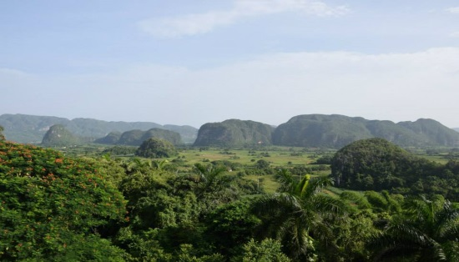
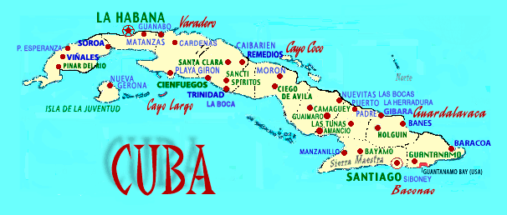
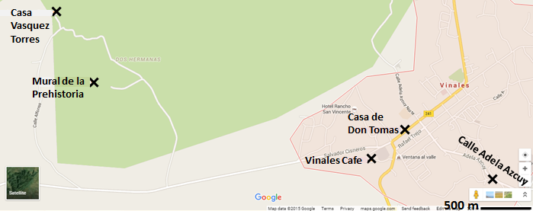
500 m
Viñales

Viñales

- Formule la question que se pose Jenny.
...………………………………………………………………………………………...………………………………………………………………………………………

- Aide Jenny à répondre à sa question. Ecris toutes les étapes de ton raisonnement sur une feuille simple.

Titre de l’activité
Un éclair à Viñales (2)
Académie de CRETEIL - Groupe collège physique-chimie | Date : Avril 2016
Cycle 4   En début d’apprentissage  √ En poursuite d’apprentissage   En consolidation d’apprentissage | Type d’activité : tâche complexe  Durée  55 min
But de l’activité :
Déterminer la distance entre le lieu d’émission et le lieu d’audition d’un éclair.

Partie du programme :
Des signaux pour observer et communiquer

Attendus de fin de cycle :
Caractériser différents types de signaux (lumineux, sonores, radio…).

Connaissances et compétences associées :
Signaux sonores
Relier la distance parcourue par un son à la durée de propagation.
»»Vitesse de propagation.

Prérequis :
Signaux sonores
Relier la distance parcourue par un son à la durée de propagation.
»»Vitesse de propagation.
Caractériser un mouvement
Utiliser la relation liant vitesse, distance et durée.
Résoudre des problèmes de proportionnalité (mathématiques)
Résoudre des problèmes de recherche de quatrième proportionnelle.

Compétences pouvant être évaluées:
Domaine 1 : Comprendre, s’exprimer en utilisant les langages mathématiques, scientifiques et informatiques
- Utiliser les principes du système de numération décimal et les langages formels (lettres, symboles…) propres aux mathématiques et aux disciplines scientifiques, notamment pour effectuer des calculs et modéliser des situations.
- Lire des plans, se repérer sur des cartes.
Domaine 2 : Organisation du travail personnel
- Identifier un problème, s’engager dans une démarche de résolution, mobiliser les connaissances nécessaires
Domaine 4 : Démarches scientifiques
- Prélever, organiser et traiter l’information utile.
- Rendre compte de sa démarche.
- Exploiter et communiquer les résultats de mesures ou de recherches en utilisant les langages scientifiques à bon escient.
- Pratiquer le calcul, mental et écrit, exact et approché
- Résoudre des problèmes impliquant des grandeurs variées (géométriques, physiques, économiques…), en particulier des situations de proportionnalité.

Remarques sur la mise en œuvre :
Cette activité est proposée sous forme de différenciation simultanée. Préalablement, le professeur peut décider de former des groupes de besoin suivant les difficultés recensées de chaque élève. Les jokers (ou coups de pouce) sont alors donnés lorsque les élèves en ont besoin.

Discipline(s) associée(s) :
Mathématiques, anglais, géographie

ANNEXE : CARTES JOKERS

Joker 1

Tu connais une relation mathématique qui pourrait aider Jenny à commencer à réfléchir. Laquelle ?

Joker 2

Aide à la détermination de l’expression littérale calculant d : quelques règles en mathématiques à savoir !
$a= \frac{b}{c}$
Je peux multiplier les deux membres d’une égalité par un même facteur.
$c × a= \frac{b}{c} ×c$
Ici, je peux simplifier car :
$\frac{c}{c}=1$
et $b ×1=b$
$c × a= \frac{b}{c} ×c$
$$b= a ×c$$

Joker 3

Aide au calcul de la distance réelle.
Remplis le tableau suivant avec les valeurs correspondantes puis calcule la distance:
Distance calculation
Durée (en s)
Vitesse (en m/s)
Distance  Jenny-éclair (en m) | ?

Joker 4

Détermine la distance sur le plan :
Distance
on the map
 | Mesure sur le plan (en cm) | Taille réelle (en m)
Distances données par l'échelle
Distance  Jenny-éclair | ?
Corrigé de l’activité

- La question que se pose Jenny est : « La foudre tombe-t-elle aux alentours de Casa Vasquez Torres ? »
- Méthode globale de résolution :
Jenny a observé un éclair en direction de Casa Vasquez Torres. Pour savoir si elle peut se rendre à Casa Vasquez Torres, il faut qu’elle calcule la distance à laquelle l’éclair a été émis par rapport à elle. Jenny connait déjà la vitesse du son dans l’air. Elle a compté le décalage de temps entre la lumière observée et le son entendu. Il s’agit donc d’utiliser une écriture littérale que je connais déjà entre une distance parcourue, un temps de parcours et une vitesse :
$$v= \frac{d}{t}$$
Il faut à présent que je trouve l’expression littérale calculant d et le temps qu’a mis le son pour effectuer ce parcours.

- Je recherche l’expression littérale qui calcule d :
$$v= \frac{d}{t}$$
$$t × v= \frac{d}{t} ×t$$
$t × v= \frac{d}{t} ×t$
$$d= v ×t$$

- Je calcule la distance parcourue par le son :
  - Je me souviens de la vitesse du son dans l’air :
v = 340 m/s

  - Je recherche le temps qu’a mis le son pour parcourir cette distance :
D’après le carnet de bord de Jenny, il s’est écoulé 10 s entre l’observation de l’éclair et le son du tonnerre.

  - Je calcule la distance parcourue par le son :
$$d=v ×t$$
A.N. : $d= 340 ×10 = 3 400$m
La distance parcourue par le son est de 3 400 m.

- Je repère cette distance sur la carte de Vinales grâce à l’échelle indiquée sur le plan :
D’après l’échelle indiquée, 500 m correspond à 1,2 cm.
J’ordonne les données dans un tableau :
 | Mesure sur le plan (en cm) | Taille réelle (en m)
Distances données par l’échelle | 1,2 cm | 500 m
Distance Jenny – éclair | D (inconnu) | 3 400 m
J’effectue un produit en croix :
$D=\frac{3 400 × 1,2}{500}≈8,2$ cm
Sur le plan, la distance entre Jenny et l’éclair correspond à 8,2 cm.
A priori, il serait bien dangereux pour Jenny de faire du vélo autour de la maison de Vasquez Torres…

Indicateurs de réussite

Compétences travaillées | Indicateurs de réussite | D | C | B | A
Mobiliser des connaissances  (Domaine 2) | Je me rappelle que la relation liant vitesse, distance et durée est :$$v= \frac{d}{t}$$
pratiquer des démarches scientifiques  (Domaine 4) | Mettre en œuvre des démarches propres aux sciences :  Je comprends que pour déterminer la distance demandée, je vais devoir utiliser l’écriture littérale connue : $$v= \frac{d}{t}$$  Je m’aperçois que je vais devoir manipuler cette expression littérale pour isoler d.  Je réalise que je dois me rappeler de la valeur de la vitesse du son dans l’air.  Je réalise que j’ai besoin de trouver le temps qu’a mis le son pour parcourir cette distance.
S’approprier des outils et des méthodes  (Domaine 2) | Garder des traces des étapes suivies et des résultats obtenus :  J’écris toute la démarche de résolution dans un langage adapté et concis. Je rends compte de tous les calculs effectués.
Pratiquer des langages  (Domaine 1) | Passer d’une forme de langage scientifique à une autre :  J’associe les bonnes valeurs aux symboles des grandeurs correspondantes.  Je calcule la distance réelle grâce à l’écriture littérale connue.  Je calcule la distance sur le plan grâce au produit en croix.  Je n’oublie pas d’affecter les unités correctes aux valeurs.

